Kính thưa quí bạn
Hôm nay có vài tin hay hay rảnh thì các bạn đọc cho biết, có một tin không đọc e có khi không tốt
1. Bài báo đăng tin: “OpenAI cho biết họ đang scan quét (rà soát) các cuộc trò chuyện ChatGPT của người dùng và báo cáo nội dung cho cảnh sát”
2. Nhà khoa học cảnh báo sinh vật nhân tạo gương soi có thể diệt loài người
3. “Ấm Áp Tình Người” của Chẩm Tá Nhân (phóng tác và khai triển theo ý Bác sĩ Nguyễn Tích Lai}
4. Chọc cho vui, không ác ý đâu nghe, sách giáo khoa sao lại cong vòng
5. Góc đố vui bình dân
HCD 28-Aug-2025
Nếu các bạn không thấy hình chỉ thấy cái khung trống không hình, thì nên dọc Microsoft Word attached.



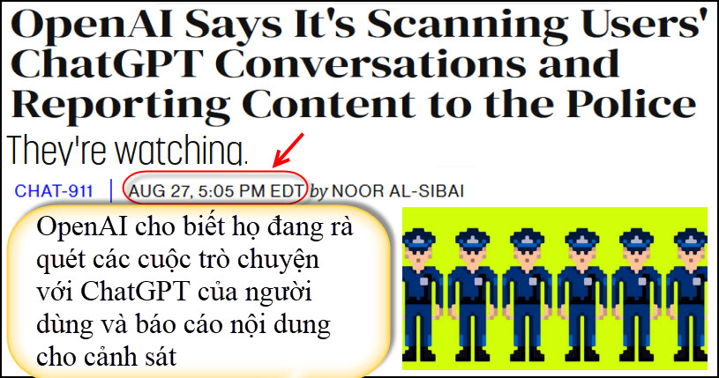
Nguồn tin và chi tiết: https://futurism.com/openai-scanning-conversations-police?utm_source=flipboard&utm_content=other

HCD: Tóm tắt gọn lại nội dung bài báo (có thể bản dịch nguyên văn nằm dưới phần tóm tắt)
OpenAI cho biết họ đang quét các cuộc trò chuyện ChatGPT của người dùng và báo cáo nội dung cho cảnh sát
Trong gần một năm, nhiều vụ việc cho thấy chatbot AI có thể dẫn đến ảo giác, tự hại, vô nằm nhà thương, bị bắt hay thậm chí tự sát.
Trước áp lực từ dư luận, OpenAI vừa thừa nhận thất bại trong việc bảo vệ người dùng và công bố một biện pháp mới: scan rà soát tin nhắn để phát hiện nội dung nguy hại. Các trường hợp nghiêm trọng được chuyển cho nhóm nhân viên xét duyệt, và khi có đe dọa gây hại cho người khác, công ty có thể báo cho cảnh sát.
OpenAI nói rõ họ không báo cảnh sát về các trường hợp người dùng tự hại, để tôn trọng tính riêng tư, nhưng vẫn giám sát và lưu trữ trò chuyện của người dùng. Điều này gây lo ngại vì phạm vi “nội dung bị cấm” còn mơ hồ, khó biết chính xác trường hợp nào bị chuyển sang người xét duyệt.
Mặt khác, công ty cũng đang đối mặt vụ kiện của New York Times và nhiều nhà xuất bản, đòi truy cập kho dữ liệu trò chuyện để kiểm tra việc dùng bản quyền. OpenAI phản đối, viện dẫn quyền riêng tư người dùng, nhưng lại đồng thời thừa nhận có thể buộc phải giao nộp dữ liệu trong tòa án.
CEO Sam Altman cũng thú nhận ChatGPT không thể được xem là “bảo mật” như khi trao đổi với luật sư hay bác sĩ thật. Như vậy, OpenAI rơi vào thế khó: vừa bị chỉ trích vì để người dùng khủng hoảng tâm thần, vừa phải siết kiểm duyệt và chia sẻ dữ liệu, trái với lời hứa ban đầu về quyền riêng tư.
-----===<o0o>===-----

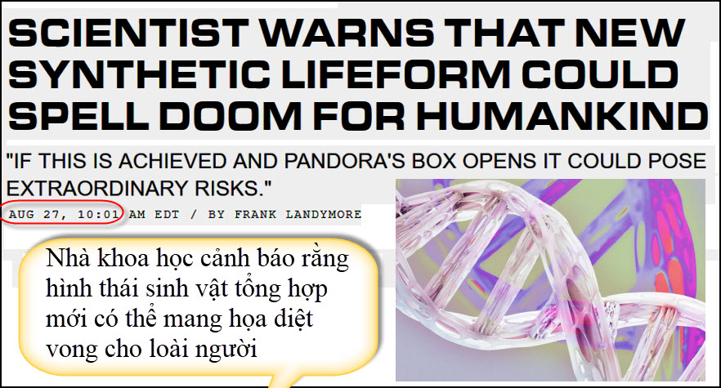
Nguồn tin và chi tiết: https://futurism.com/neoscope/scientist-warns-synthetic-lifeform-doom-humankind?utm_source=flipboard&utm_content=topic/science
HCD: Tóm tắt gọn lại nội dung bài báo (có thể bản dịch nguyên văn nằm dưới phần tóm tắt)
Nhà khoa học cảnh báo sinh vật nhân tạo gương soi có thể diệt loài người
Một kỹ thuật chưa hiện hữu nhưng bị xem là mối họa khôn lường: “đời sống gương soi” — sinh vật nhân tạo có cấu trúc di truyền đảo ngược so với mọi sinh vật tự nhiên.
John Glass, nhà sinh học từng tạo tế bào nhân tạo đầu tiên, viết rằng: “Chúng ta nên chọn không xây dựng đời sống gương soi, và lập luật ngăn hẳn nó. Vấn đề là liệu ta hành động khi còn kịp hay không.”
Trong sự sống trên Trái Đất, DNA xoắn thuận tay phải, còn đạm xoắn thuận tay trái. Nếu con người tạo sinh vật có DNA xoắn trái, đạm xoắn phải, hậu quả chưa thể lường. Nhiều nhà khoa học lo sợ thảm họa, thậm chí tuyệt diệt. Tháng 12 vừa qua, một bản tường trình của các chuyên gia, có cả hai Nobel, cảnh báo sinh vật gương soi có thể gây dịch bệnh và tai họa toàn cầu.
Hội nghị tại Viện Pasteur tháng 6 quy tụ hơn 150 nhà khoa học cũng nhắc lại lo ngại này. Quỹ Sloan tuyên bố dứt khoát không tài trợ nghiên cứu sinh vật gương soi. Dù kỹ thuật còn ít nhất một thập niên, sự khẩn thiết ngăn chặn đã rõ.
Glass cảnh báo: một khi tạo được tế bào gương soi, sẽ dễ dàng chế thêm vi khuẩn gương soi. Chúng có thể vượt hệ miễn nhiễm con người, lây lan không kiểm soát, làm đất đai nhiễm độc, canh nông hư hại, nhiều loài bị diệt.
Tuy nguy hiểm, kỹ thuật này lại hứa hẹn trong y học: đạm gương soi có thể giúp chế thuốc bền và công hiệu hơn. Do đó, Glass cho rằng luật cần cấm tuyệt đối sinh vật gương soi, nhưng vẫn để sinh học nhân tạo tiến triển trong giới hạn an toàn.
“May thay, chúng ta đã nhận ra hiểm họa này trước khi đến điểm không thể quay lại,” ông viết.

HCD:Theo lẽ thường “của tạo hóa” thì tiến bộ về khoa học kỷ thuật sẽ đi về phía diệt vong. Loài người sẽ bị hũy diệt do “tiến bộ” của chính mình.
-----===<o0o>===-----
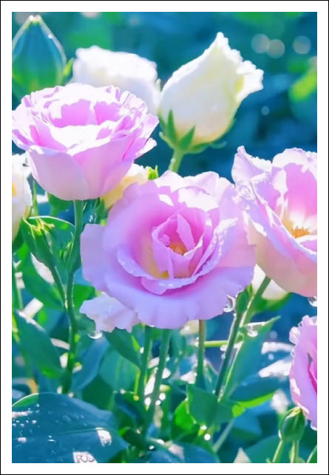
From: 'Bong' via Toronto medical group <toronto-medical-group@googlegroups.com>
Sent: Thursday, August 28, 2025 9:58 SA
Subject: ẤM ÁP TÌNH NGƯỜI
Viết lại và khai triển theo ý của anh Nguyễn Tích Lai
ẤM ÁP TÌNH NGƯỜI  Trong bệnh viện một ngày cuối năm  Anh lính thủy suốt đêm ngồi cạnh  Nắm tay người cha trên giường bệnh  Đang hấp hối cho đến khi ông  Nở nụ cười, thở hơi cuối cùng.  Rồi sau đó thật lòng thố lộ  Điều làm sững sờ cô y tá.  Câu chuyện tôi sẽ kể sau đây  Chuyện thật làm nhiều người mắt cay,  Nhỏ lệ, sụt sùi hay sướt mướt.  Và bây giờ, xin mời bạn đọc:  …..  Cô y tá vội bước vào phòng.  Cùng với một anh lính hải quân.  Hai người đến cạnh bên ông lão  Đang nằm im mà mắt thao láo.  Ngực ông hai vạt áo mở tung.  Khép chúng lại, đắp thêm chăn bông,  Cô y tá ghé tai ông nói:  «Cụ ơi Cụ, con trai cụ tới  Thăm Cụ đây Cụ nói gì không?”  Ông lão vẫn chẳng nói, chẳng rằng,  Nhưng đôi mắt dường như chơm chớp.  «Anh ấy đấy!» cô y tá tiếp,  “Anh lặn lội đến gặp Cụ đây!”  Ông lão chợt quờ quạng bàn tay.  Tìm bàn tay chàng trai nắm lấy.  Anh lính trẻ xúc động trông thấy  Nâng bàn tay run rẩy, khẳng khiu  Của ông lão bằng cả thương yêu  Như muốn truyền ít nhiều sinh lực  Cho con người sức cùng, lực kiệt.  Ông lão nhìn anh, mặt thẫn thờ.  Môi mấp máy mà tiếng không ra.  Cô y tá chạy qua phòng kế  Lấy và đem qua một cái ghế  Mời anh lính ngồi để cha con  Có thể tâm sự trọn thời gian  Mà họ muốn, và xin cáo lỗi  Trở về nhiệm vụ trực phiên tối.  Anh lính trẻ thức tới sáng luôn.  Cứ nắm tay ông lão không buông.  Kế cho ông vui buồn đời lính.  Trong suốt thời gian dài chinh chiến.  Lính Hải quân sông biển bồng bềnh,  Sống cuộc đời hồ hải, lênh đênh  Anh kể có một lần suýt chết.  Hôm ấy biển động và trời rét.  Có khả năng phục kích bất ngờ.  Tầu toán anh phải đi tuần tra.  Trong lúc anh mải mê quan sát  Một cơn sóng vô cùng mãnh liệt  Đã cuốn anh văng bật khỏi tầu.  Cố vùng vẫy, nhưng chẳng bao lâu,  Anh kiệt sức, bắt đầu chìm lỉm.  Anh nói khẽ: “Con tuyệt vọng lắm.  Con nghĩ chắc mình tận mạng rồi.  Nước xộc vào mũi, con hết hơi.  Ngực nặng trĩu, gió vùi, sóng dập.  Con tự nhủ, thôi thế là hết.  Mình còn gì hối tiếc hay không.  Rồi bỗng dưng cảm thấy thong dong.  Tâm hồn con bình yên đến lạ.  Tưởng như mình sẽ gặp Thượng Đế,  Con thảnh thơi buông bỏ hoàn toàn.  Giữa lúc ấy thì bỗng đột nhiên  Một phép lạ cứu con thoát chết  Thân hình con chợt nhẹ như bấc  Và rồi trên mặt nước nổi lên.  Đồng đội con quăng phao xuống liền.  Nhờ thế mà con còn sống sót.  Thật kỳ diệu không sao kế xiết!”  Ngưng một phút, anh tiếp: “Bố ơi,  Sau đó thì con nghiệm ra rồi.  Niềm tin vào cuộc đời cộng với  Hỗ trợ mà Thượng Đế đem tới  Sẽ giúp ta vượt mọi khó khăn.  Con muốn Bố gắng giữ niềm tin  Để ngày mai cha con mình lại  Cùng được thấy nguồn hạnh phúc mới!”  Sau đó anh kể tới chuyện tình  Thật đẹp anh có mà không thành  Giữa anh và một nàng thiếu nữ  Là bạn thân từ hồi còn nhỏ  Nhưng buồn thay lúc đó chiến tranh  Đang trên đà leo thang thật nhanh  Sống cuộc đời chiến binh anh phải  Lựa chọn giữa tình yêu trai gái  Và tình yêu tối thượng quê hương.  Anh không chọn đường hướng bình thường  Mà quyết định chọn đường phục vụ  Tố quốc và quê hương , vì thế  Anh đã can đảm để người yêu  Tránh cái cảnh một sớm một chiều  Khăn tang trắng trên đầu phải đội.  Anh khuyên cô tìm tình yêu mới.  Ông lão không thể nói một lời,  Nhưng trên môi hé nở nụ cười  Và nước mẳt lăn dài trên má.  Và rồi suốt một đêm cứ thế.  Anh lính tiếp tục kể chuyện đời  Còn ông lão thở hắt từng hồi  Nhưng phảng phất nụ cười chưa mất.  Khi ánh dương lờ mờ ló mặt  Anh lính vẫn nắm chặt tay ông  Thân hình giờ đã lạnh như băng.  Cô y tá đi ngang, dừng lại  Rồi bước vào, và dịu dàng nói:  “Đã sang ngày mới rồi, thưa anh.  Bây giờ đã bắt đầu bình minh  Phòng bên cạnh có giường còn trống.  Anh có thể qua đó nằm xuống  Vài khoảnh khắc đặng đỡ mỏi lưng.”  “Dạ, xin cám ơn cô vô cùng.  Nhưng tôi muốn ngồi thêm lát nữa!”  Cô y tá: “Nếu vậy tôi sẽ…”  Và một cái ghế cô kéo thêm,  “Xin phép được cùng ngồi với anh.”  Rồi cô kể sự tình sau, trước:  “Ông cụ hết sức là cô độc  Cụ vào đây đã được năm tuần  Cơn bệnh quái ác dầy vò ông  Những cơn đau vô cùng khủng khiếp,  Khiến cho ông lúc tỉnh, lúc thiếp.  Thấy ông quá tội nghiệp, cô thường  Sau giờ làm việc ghé thăm ông  Và được nghe lời ông tâm sự | Ông nói đời ông đầy đau khổ  Nhưng ông được Thượng Đế ban cho  Một đứa con trai tuy gầy gò  Nhưng dũng cảm. Từ khi còn nhỏ  Đã nuôi mộng vá trời, lấp bể.  Anh đam mê biển cả, trùng dương,  Nên lớn lên đăng lính hải quân  Mang mộng ước báo ơn tổ quốc.  Ông hãnh diện về anh hết sức  Nhắc đến anh rất mực hân hoan  Ông nói lâu rồi, hai cha con  Chưa gặp lại, và ông rất nhớ  Chỉ ước mong một ngày có thể  Ôm trọn anh bằng cả vòng tay.  Và hôm nay, thật may mắn thay,  Anh đã đến kịp thời, may quá!”  Anh lính trẻ thở dài thật nhẹ  Mắt rưng rưng, khe khẽ kêu lên:  “Con chúc cha ra đi bình yên!”  Vì lúc ấy thì ông lão đã  Thở hơi cuối, giã từ cõi thế.  Buồn bã, anh lính trẻ ngước lên  Nhìn cô y tá, bằng giọng rất trầm:  “Tôi không phải là con ông lão.  Chưa bao giờ tôi gặp ông cả!”  Cô y tá quá thể ngạc nhiên:  “Vậy thì tại làm sao mà anh  Lại ngồi suốt cả đêm bên ống?”  Anh lính cười buồn: “Trong cuộc sống  Có nhiều điều không tưởng, thưa cô.  Tôi từ lúc nhỏ đã mất cha.  Ông lão sắp rời xa nhân thế  Chỉ ước mong có một lần để  Gặp lại đứa con đã từ lâu  Ông mong nhớ, thì tôi làm sao  Có thể nào ngơ đi cho được.  Thật ra tôi đến đây mục đích  Là để tìm gặp một cụ già  Đang ở đây, tên William Grey,  Báo tin cậu con trai ông đã  Trong một trận Hải chiến nghiệt ngã  Hy sinh hồi tháng Bẩy vừa qua.,  Cô y tá tay ôm ngực, thở ra:  “Và Cụ đây chính là người đó!”  Anh lính: “Duyên phận mà Thượng Đế  Toàn Năng an bài đó, thưa cô!  …  Bạn có thấy không, mọi duyên do  Trong cuộc sống dù to, dù nhỏ  Đều sắp đặt bởi tay Thượng Đế.  Cái đêm đặc biệt ấy đã làm  Thay đổi cả ba người hoàn toàn.  Ông lão thì cuối cùng ước nguyện  Cũng đã được hân hoan thỏa mãn.  Anh lính trẻ thì trọn một đêm  Được nắm tay một người không quen  Nhưng như là cha mình, và đã  Có cơ hội giãi bầy tâm sự  Nhắc đến những biến cố trong đời  Một đứa con mồ côi, lẻ loi.  Cô y tá xúc cảm bồi hồi  Chứng kiến một cảnh đời ý nghĩa  Chắc sẽ ngày một thêm trân quý  Nghề nghiệp mình, tận tụy hơn lên.  Và rồi đây, trong cõi xa xăm  Ngày nào đó, cha con ông lão  Sẽ đoàn tụ. Và anh lính trẻ  Cảm nhận tình yêu của người cha  Qua giây phút anh đã sẻ chia  Cùng ông lão rất là thắm thiết,  Trước khi ông bình thản, nhắm mắt.  …..  Một lần nào đó, trong suốt cuộc đời,  Tất bật này, nếu có một ai  Cần bạn, thì bạn ơi, bạn hãy  Mở rộng tấm lòng mình như vậy  Như cách mà bạn thấy ở đây  Như cách anh lính hải quân này.  Để cảm nhận bàn tay Thượng Đế,  Giá trị tình người giữa nhân thế,  Vị ngọt của chia sẻ, cảm thông.  Yêu người khác là yêu chính mình.  Bạn cho đi không cần hồi đáp  Đó chính là tình yêu đích thật!  ****  Chiến cuộc rồi chấm dứt, qua đi,  Hòa bình cuối cùng cũng nở hoa  Anh lính trẻ sau khi giải ngũ,  Trở về với nếp sống dân sự.  Ghi danh ngay để trở lại trường  Hoàn tất chương trình học cử nhân.  Không quên được bóng hồng ngày nọ.  Nơi bệnh viện tình cờ gặp gỡ.  Anh quyết định ghé thử, ước mong  Sẽ được cùng người xưa trùng phùng.  May mắn đến đúng phiên cô trực.  Anh lính thủy vui mừng hết sức.  Cô y tá cũng rất hân hoan.  Hai người hẹn hôm sau đi ăn.  Rồi giữa cảnh trăng thanh gió mát,  Anh lính trẻ ngập ngừng thú thật,  Anh cảm cô từ lúc đầu tiên.  Nhưng vì mang kiếp sống quân nhân  Tương lai không nhiều phần bảo đảm.  Nên anh đã lặng thinh, không dám  Thổ lộ, mà giữ kín trong lòng.  Anh hỏi thẳng cô đã có chồng?  Cô mỉm cười: “Dạ không, chưa có.”  Anh lính thủy vô cùng mừng rỡ,  Quỳ ngay xuống, và mở bàn tay.  Một hộp nhẫn đính hôn phơi bầy.  Anh mở hộp, giọng đầy xúc động:  “Em có muốn cùng anh chung sống?”  Cô y tá thấy lặng cả người  Rồi đứng lên, ôm chặt chàng trai,  Nhẹ gật đầu, nụ cười hoa nở  …..  Chuyện gì sau đó, chắc bạn rõ.  Tôi không cần kể lề dài dòng.  Cuộc tình của họ ngát thơm hương.  Hai tâm hồn đầy lòng nhân ái.  CHẨM TÁ NHÂN  (phóng tác và khai triển theo ý anh Nguyễn Tích Lai}  Mùng Một Tết Giáp Thìn  (02/10/2024) và (08/27/2025)

*****

TÌNH NGƯỜI
Anh lính nắm chặt tay cha hấp hối suốt đêm trong viện, sau đó anh tiết lộ sự thật khiến cô y tá sững sờ...
Câu chuyện ngắn dưới đây được viết lại dựa theo một sự kiện có thật. Tác phẩm khi được giới thiệu ra công chúng lần đầu tiên đã làm xúc động hàng triệu trái tim độc giả…
Cô y tá bước vào phòng bệnh với gương mặt lo âu, hồi hộp, xen lẫn chút mệt mỏi, theo sau là anh lính Hải quân điềm đạm với những nét khắc khổ trên khuôn mặt. Hai người lặng lẽ tiến lại gần người đàn ông đang nằm bất động trên giường bệnh. Cô gái thủ thỉ vào tai ông: “Bác kính yêu, con trai bác đã đến rồi đây!”
Người đàn ông không có phản ứng gì. Có vẻ những liều thuốc an thần “nặng kí” để giảm những cơn đau quằn quại đã khiến ông chìm vào giấc ngủ mê mệt… Cô y tá phải nhắc đi nhắc lại nhiều lần ông mới nặng nề mở được đôi mắt vốn đã mờ đi vì bệnh tật. Những cơn đau dữ dội khiến cơ thể ông không còn một chút sức lực. Ông yếu ớt nhìn anh lính cạnh giường mình, rồi nắm lấy tay anh…
Anh lính Hải quân vội vàng nâng đôi tay xanh xao gầy guộc của ông lão lên rồi nắm chặt, như thể muốn truyền cả tình yêu và lòng dũng cảm của anh sang cho ông lão. Ông chỉ nhìn anh run run mà không thể nói gì. Cô y tá biết cuộc hội ngộ này có ý nghĩa thế nào với ông lão và sẽ rất lâu để hai người có thể giãi bày hết tâm tư, nên cô lặng lẽ mang đến cho anh một chiếc ghế, đặt cạnh giường.
Suốt đêm ấy, anh lính cứ nắm lấy tay ông lão chẳng rời. Anh kể cho ông nghe những câu chuyện “sinh tử” khi làm nhiệm vụ. Có một lần anh đã suýt chết đuối. Hôm ấy biển động dữ dội, trời mưa rét, gió lạnh căm căm, hạm đội của anh phải đi tuần tra thăm dò một vùng biển được cho là bị phục kích. Thời tiết khắc nghiệt khiến tầm nhìn cả đoàn tàu bị hạn chế. Anh là thuyền trưởng, phải có trách nhiệm hướng dẫn cả đoàn. Trong lúc mải mê quan sát, cơn bão to dữ dội xô anh ngã khỏi tàu. Ai nấy đều hốt hoảng nhìn anh vùng vẫy trong cơn sóng to, rồi dần dần chìm xuống.
“Cha biết không? Lúc ấy, con tưởng cuộc đời mình chuẩn bị kết thúc rồi. Nước xộc vào mũi, cả cơ thể bị bao vây bởi nước, ngực nặng trĩu… Con tự hỏi, chết bây giờ thì có hối tiếc không?… Con chẳng nghĩ được nhiều nhưng thấy trái tim mình bình yên đến lạ… Con nghĩ đến đấng tối cao trong con và tấm lòng từ bi của Ngài… Nếu được đến với Ngài trong giây phúc này, con chắc chắn sẽ không hối hận…”
Anh nghẹn ngào tiếp lời: “…và thế là, một phép lạ đã xảy ra… Con thấy cơ thể mình nhẹ nhàng từ từ nổi lên trên khỏi những cơn sóng, đồng đội con lúc ấy cũng đã kịp hoàn hồn dùng dây thả xuống để con bám mà kéo lên… Con đã được cứu sống một cách kỳ diệu như vậy đấy…!”
Anh bảo chính tình yêu cuộc sống và sức mạnh của niềm tin vào đấng tối cao đã giúp anh vượt qua những tình huống khó khăn, hiểm nghèo. Anh muốn ông hãy mạnh mẽ như cái cách anh đã làm để bảo vệ Tổ quốc. Khi tình yêu thương chiến thắng nỗi sợ hãi, sẽ không có chỗ cho khổ đau và bi kịch.
Rồi anh cũng kể về một mối tình đẹp đẽ nhưng không thành. Ngày ấy, khi anh chuẩn bị cầu hôn người đã chia ngọt sẻ bùi với anh suốt thời niên thiếu, thì nhận được tin anh phải đi đến Iraq tham chiến. Anh đã cảm thấy rất đau khổ và bế tắc khi bỏ lại người con gái anh yêu thương nhất. Nhưng giữa đất nước và tình yêu, anh chọn đất nước. Vì anh nghĩ rằng, nếu đất nước yên bình, người anh yêu cũng vì thế mà an vui. Anh khuyên cô hãy tìm một người đàn ông khác có thể chăm lo thật tốt cho cô, đừng đợi anh để rồi thất vọng. Vì anh chẳng biết đến ngày nào mình mới có thể về… Cũng không biết liệu mình có thể về được không. Nhưng anh không muốn kìm hãm sự tự do của người mà anh yêu.

Ông lão chẳng nói được gì, chỉ thỉnh thoảng gắng gượng nở một nụ cười mãn nguyện. Anh thấy cả những giọt nước mắt lăn dài trên má ông…
…Thấy trời đã khuya, cô y tá dịu dàng bước lại rồi bảo anh: “Anh nên nghỉ ngơi một chút, đã sang ngày mới rồi!”. Anh mỉm cười từ chối: “Cô hãy đi nghỉ đi, tôi muốn ở lại đây thêm một lúc nữa…”
Cô y tá ngập ngừng đáp lại: “Vậy tôi muốn ngồi lại đây với anh một lát”.
Rồi cô bắt đầu nói với anh, trước khi ông lão bị những cơn đau quái ác dày vò, ông hay kể với cô về con trai. Ông rất yêu đứa con này và luôn tự hào về anh. Ông nói anh rất dũng cảm và có một trái tim quảng đại. Ngày bé anh nghịch lắm, lúc nào cũng chỉ chăm chăm tìm vật dụng để hóa thân thành những anh hùng. Anh có đam mê với biển cả và những con tàu. Anh muốn sau này lớn lên sẽ trở thành một lính Hải quân, bảo vệ Tổ Quốc. Mỗi lần nhắc đến anh, hiện trong mắt ông lão đều là một sự hân hoan khó tả. Ông bảo anh đã xa ông từ rất lâu rồi. Ông chỉ ước một ngày được gặp lại con trai… Và thật may mắn khi anh đã có mặt ở đây…
Anh lính trẻ không nói gì, chỉ cúi xuống hôn lên trán người đàn ông đã thiếp đi lúc nào không hay… Và anh cứ ngồi túc trực bên ông như thế, mãi cho đến khi bình minh ló rạng…
Sáng hôm sau, khi sát lại gần đánh thức ông, anh mới hay ông lão đã trút hơi thở cuối cùng… Lúc ấy, anh mới buông tay ông ra và gọi y tá…
Sau khi bình tĩnh lại, anh lính trẻ quay sang nói với cô y tá: “Tôi muốn cho cô biết một sự thật…”. Cô y tá tròn xoe mắt: “Là sự thật gì vậy?”. “Tôi không phải con trai của ông ấy…Tôi chưa gặp ông bao giờ cả…”.
Cô y tá đi hết từ ngạc nhiên này đến ngạc nhiên khác. Cô hỏi anh nếu ông lão không phải cha anh vậy tại sao anh lại ở đó suốt đêm và trò chuyện với ông lão.
Anh mỉm cười hiền từ: “Cô biết đấy… ông lão đang rất cần tình yêu của một đứa con trai. Tôi chỉ muốn bù đắp cho ông bằng tấm lòng của mình… Ông ấy già rồi, mà vẫn chưa một lần được gặp lại con mình…Và… tôi cũng mất cha từ khi còn rất bé, lâu rồi tôi không có ai để chia sẻ nhiều như thế…”.
Cô y tá không nén nổi xúc động, thắc mắc điều kỳ diệu gì đã mang anh đến đây. Anh nói đó là một sự tình cờ ngẫu nhiên. Anh đến bệnh viện tìm ông William Grey nào đó để báo tin con ông đã hy sinh ở Iraq, nhưng duyên phận đã khiến anh có mặt tại căn phòng này…
Cô y tá nhìn anh run run: “Người đàn ông mà anh đã ở cạnh suốt đêm chính là William Grey…”
...
Cái đêm đặc biệt ấy đã khiến tâm hồn của ba con người thay đổi hoàn toàn.
Ông lão được thỏa mãn nguyện ước cuối cùng của đời mình và có thể thanh thản để về bên kia thế giới.
Chàng trai trẻ mồ côi cha lần đầu tiên được nắm tay một người để có thể chia sẻ, bộc bạch mọi khó khăn, bước ngoặt cuộc đời mà anh đã cô đơn bước qua.
Cô y tá được chứng kiến tận mắt một câu chuyện nhân sinh quan rất xúc động có thật trên đời, có lẽ sẽ càng khiến cô trở thành một người chăm sóc nhân hậu, thông cảm và thấu hiểu hơn nữa tình người.
Trong cõi xa xăm nào đó, hai cha con ông lão hẳn sẽ được đoàn tụ với nhau, và anh lính Hải quân sẽ không phải nuối tiếc vì thiếu hơi ấm của người cha khi còn quá trẻ…
Một lúc nào đó, giữa dòng đời tấp nập, nếu có ai đó cần bạn thật sự, hãy mở rộng tấm lòng mình như cái cách mà anh lính Hải quân đã làm với ông lão và với cuộc đời mình, để cảm nhận tình người và vị ngọt của sự chia sẻ, đồng cảm. Yêu thương người khác là yêu thương chính mình, bạn sẽ không bao giờ biết được hết giá trị của tình yêu không cần hồi đáp mà bạn cho đi.
( Sưu tầm trên NET.)

*************

Cảm ơn anh Bình và anh Bồng cho đọc một bài viết hay, cảm động, chan chứa tình người…Xin đươc phép chuyển tiếp .
Cá nhân tôi rất tâm đắc về việc có cùng suy nghĩ với người lính thủy là vì sợ mũi tên hòn đạn không dám “ phiêu lưu tình cảm” nên “ đời tôi vẫn cô đơn…” cho đến khi “ ngồi tù chung thân” Hihi!! .
Sau khi đọc câu chuyện, tôi nẩy ra ý nghĩ là “thêm mắm muối “ xin theo chân bà Tùng Long để viết vài câu ( tui không có tài viết như các vị anh tài văn thi sĩ khác đâu nhé, đừng cười tui nha!! ) , đại khái là ( cho có hậu thêm ):
Sau chiến tranh Iraq anh lính thũy cũng đáo hạn quân ngũ, anh xin xuất ngũ để về tiếp tuc đi học them đại học. Không quên đươc bóng hồng mà anh đã gặp ở BV đêm nào, một hôm anh ghe thăm BV với hy vọng tìm gặp lại bóng hồng xưa. Không biết duyên nào đã đưa anh được gặp cô y tá đang trong ngày trưc phiên: tay bắt mặt mừng họ trao đổi chuyện trò….. Khi được biết cô y tá vẫn còn độc thân, anh lính thủy không ngần ngại quỳ gối xin cô bàn tay, và rồi và rồi….( tiếp tục câu truyện của bà Tùng Long….). Cuôc sống của hai người mỗi ngày một thăng hoa………
Mạn đàm: Đung là mọi sự trên đời đều do duyên, và Bề Trên cao cả không bao giờ quên những người có thiện tâm !.
KInh chúc quý AC luôn vui khỏe.
NTL


-----===<o0o>===-----
Kính thưa quí bạn tôi thấy có cái gì “cong vòng” nơi đây nên trình các bạn xem chơi.
Thầy giáo dạy con nít thì nên ngay thẳng phải không?
From: tuan nguyen
Sent: Tuesday, August 19, 2025 at 03:03:40 PM PDT
Subject: Quốc Văn Giáo Khoa Thư

Quốc Văn Giáo Khoa Thư (PDF)
https://drive.google.com/file/d/0B_A8CPSIR4G0MTJsWUJ0UHVNZFU/view?resourcekey=0-aBqXHsecQCSMtZj2p0dLBw < == click để xem hay right click để download (lưu ý: bản nầy có nội dung bị thay đổi)
HCD: Thưa các bạn có một chuyện không ngay (như cây trúc) ở đây Tên cuốn sách in lại giữ y nguyên là “Quốc Văn Giáo Khoa Thư” cả ngày in cũng vẫn giữ 1935, nhưng quái một điều là nội dung thì không y nguyên.
Ngày xưa sách nầy in đen trắng, nay chêm hình màu thay ít hình đổi một ít nội dung (xác nhận trong lời nói đầu)
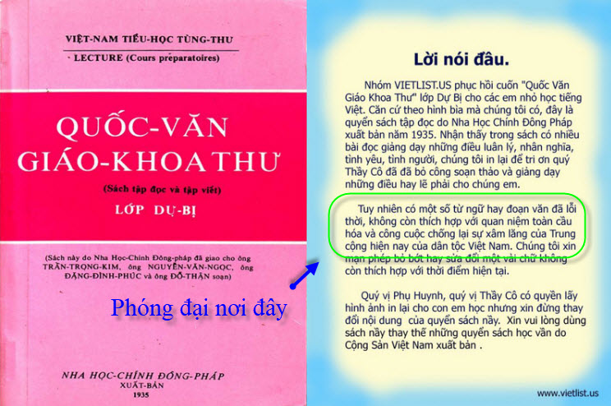

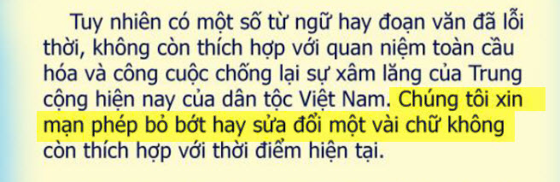\
Cái đáng nói là: Đã sửa nội dung thì cái bìa cũng nên ghi lại ngày in (hay ít ra nói là sách tái bản có sửa lại theo ý nhóm tái bản, không phải tác giả sửa chửa, tác giả chết hết rồi).
Thầy giáo mà dạy con nít “cong queo” kỳ lắm.
----
Thưa các bạn trong Quán Ven Đường có bản nguyên thủy không sửa đổi nơi đây, các bạn biết quí trọng chữ nghĩa của người xưa thì download về để dành:
Quốc Văn Giáo Khoa Thư (lớp Dự Bị) < == click để xem hay right click để download (bản nguyên thủy in năm 1935, không phải bản in lại giống bản bên trên)
-----
So sánh nội dung vài trang:
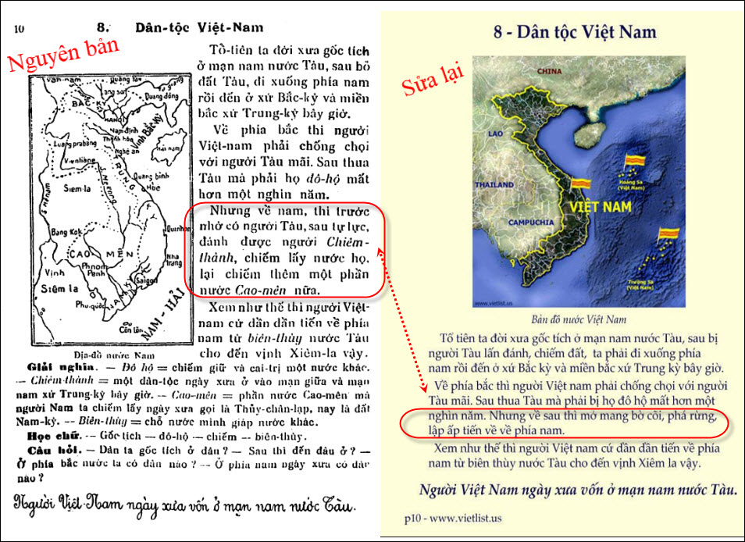
Nội dung chữ in trong hình cũng bị người nay sửa.
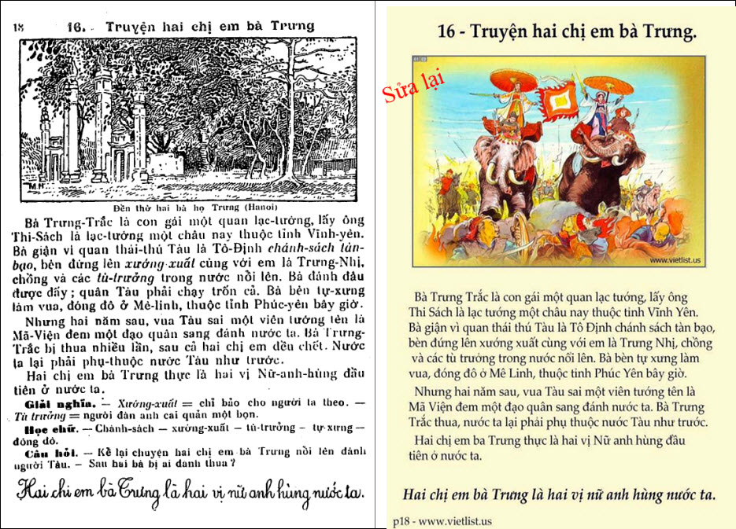
Trang sách in năm 1935:
Đền thờ hai bà họ Trưng (Hanoi)
Bà Trưng Trắc là con gái một quan lạc-tướng, lấy ông Thi Sách là lạc-tướng một châu nay thuộc tỉnh Vĩnh-yên.
Bà giận vì quan thái-thú Tàu là Tô Định chánh-sách tàn-bạo, bèn đứng lên xướng-xuất cùng với em là Trưng Nhị, chồng và các tù-trưởng trong nước nổi lên. Bà đánh đâu được đấy; quân Tàu phải chạy trốn cả. Bà bèn tự xưng làm vua, đóng đô ở Mê-linh, thuộc tỉnh Phúc-yên bây giờ.
------
Nhận xét: Câu trong sách người xưa nói “Bà đánh đâu được đấy; quân Tàu phải chạy trốn cả”. Sách in lại của người nay bỏ câu Tàu thua chạy. không dám nói e mất lòng người anh em chín chữ vàng chăng?
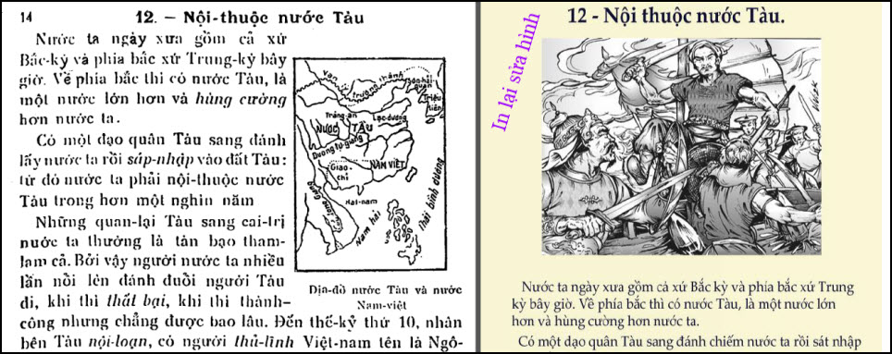
Trang nầy thay hình.
Chắc còn nhiều nơi sửa lắm, các bạn tò mò thì tìm thử.
-----===<o0o>===-----
